1. การบันทึกตั้งลูกหนี้เงินยืม กรณีเงินในงบประมาณ :ZFB60_K1

บทนำ: เมื่อส่วนราชการได้รับสัญญายืมจากข้าราชการ หรือลูกจ้าง เพื่อเป็นค่าใช้จ่ายในการเดินทางหรือปฏิบัติราชการ ส่วนราชการจะต้องบันทึกรายการขอเบิกเงินในระบบ GFMIS

วัตถุประสงค์
เพื่อทำการบันทึกตั้งลูกหนี้เงินยืมในระบบ GFMIS เพื่อเป็นค่าใช้จ่ายในการเดินทางหรือปฏิบัติราชการ

ขั้นตอนการบันทึกรายการ

เมนู | : | SAP menu ส่วนเพิ่มเติม ส่วนเพิ่มเติม – ระบบการเบิกจ่ายเงิน  การบันทึกรายการ สำหรับส่วนราชการ การขอเบิก – กรณีพิเศษอื่นๆ  การบันทึกตั้งเบิกลูกหนี้เงินยืม ZFB60_K1 - การบันทึกตั้งเบิกลูกหนี้เงินยืม
Transaction Code | : | ZFB60_K1 - การบันทึกตั้งเบิกลูกหนี้เงินยืม

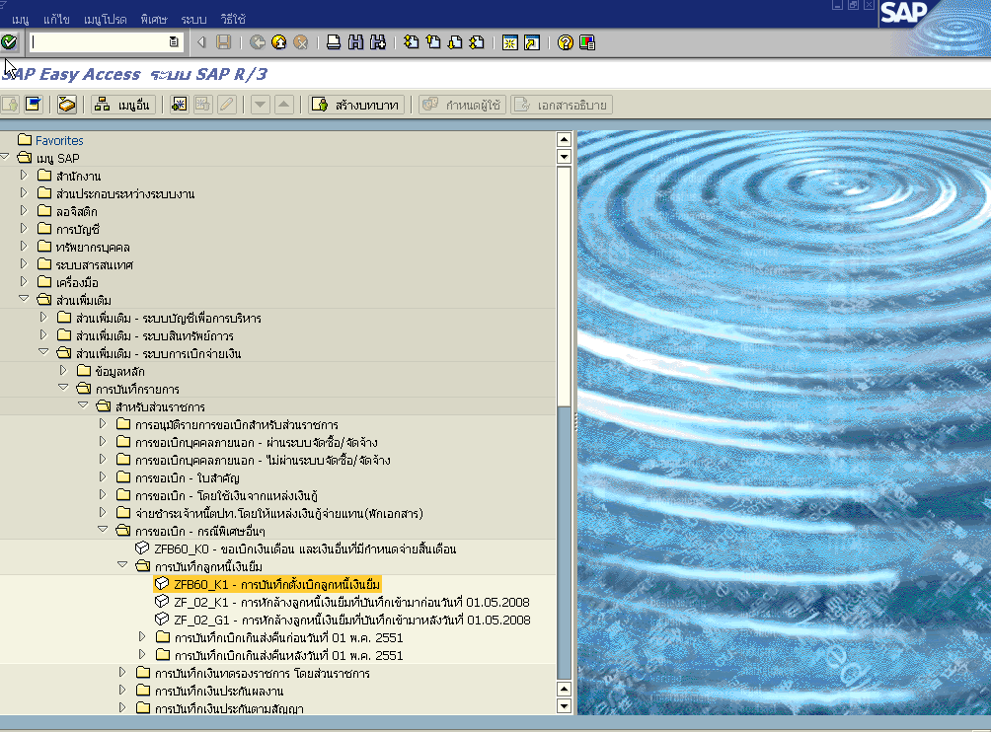
รูปที่ 1

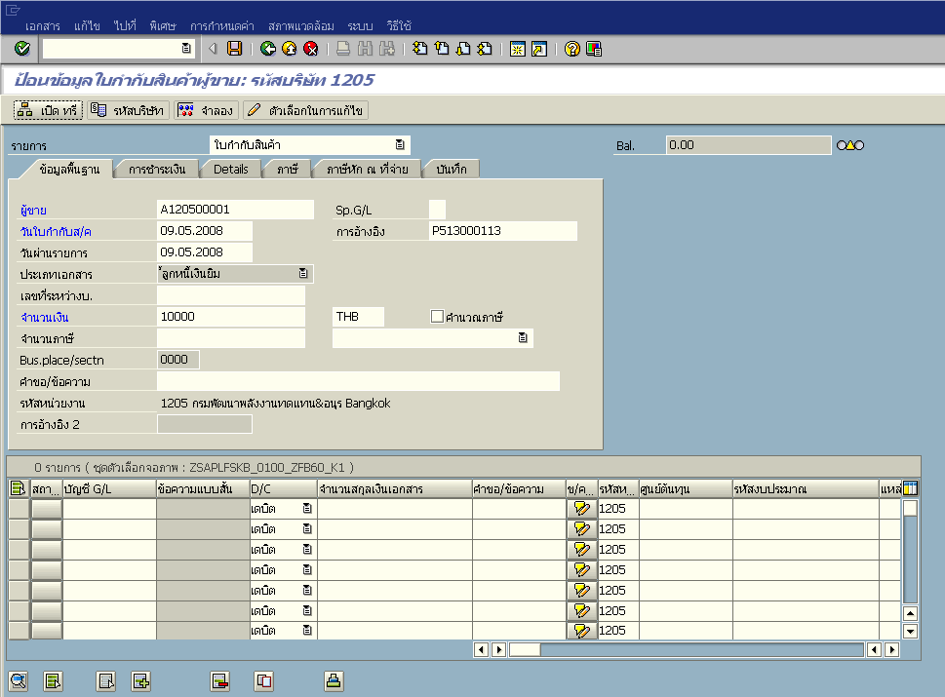
รูปที่ 2

จอภาพ / ฟิลด์ |  | รายละเอียด
ป้อนข้อมูลใบกำกับสินค้าผู้ขาย : รหัสหน่วยงาน XXXX |  | ดังรูปที่ 2
ข้อมูลพื้นฐาน
1 | ผู้ขาย | ระบุรหัสผู้ขายกรณีจ่ายผ่านส่วนราชการ (Axxxxxxxxx)
2 | วันที่ใบกำกับ ส/ค | ระบุวันที่ตามเอกสารประกอบ หรือวันที่ที่ได้รับสัญญายืมเงิน
3 | วันที่ผ่านรายการ | ระบุวันที่บันทึกรายการ(มีผลทางบัญชี ซึ่งระบบจะ default ค่าวันที่ปัจจุบันให้)
4 | ประเภทเอกสาร | ระบบจะ default ประเภทเอกสารให้อัตโนมัติ (ลูกหนี้เงินยืม)
5 | การอ้างอิง | ระบุการอ้างอิง (P+YY+XXXXXXX : P+ปี พ.ศ.(2 หลัก)+เลขที่เอกสารอ้างอิงภายใน เช่น เลขที่ใบกำกับสินค้าหรือใบแจ้งหนี้)
6 | จำนวนเงิน | ระบุจำนวนเงินตามที่ต้องการยืม
7 | ข้อความ/คำขอ | ระบุคำอธิบายรายการ

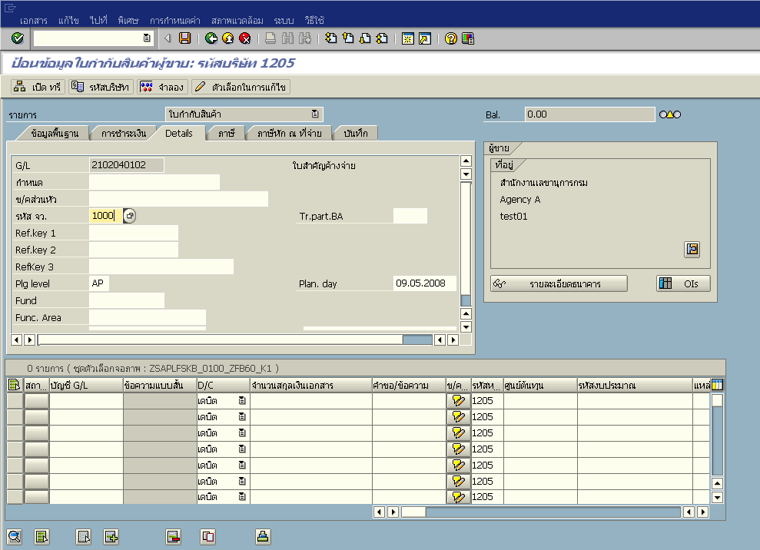
รูปที่ 3

จอภาพ / ฟิลด์ |  | รายละเอียด
ป้อนข้อมูลใบกำกับสินค้าผู้ขาย :  รหัสหน่วยงาน xxxx |  | ดังรูปที่ 3
Details
8 | รหัสจังหวัด | ระบุรหัสพื้นที่ 4 หลัก

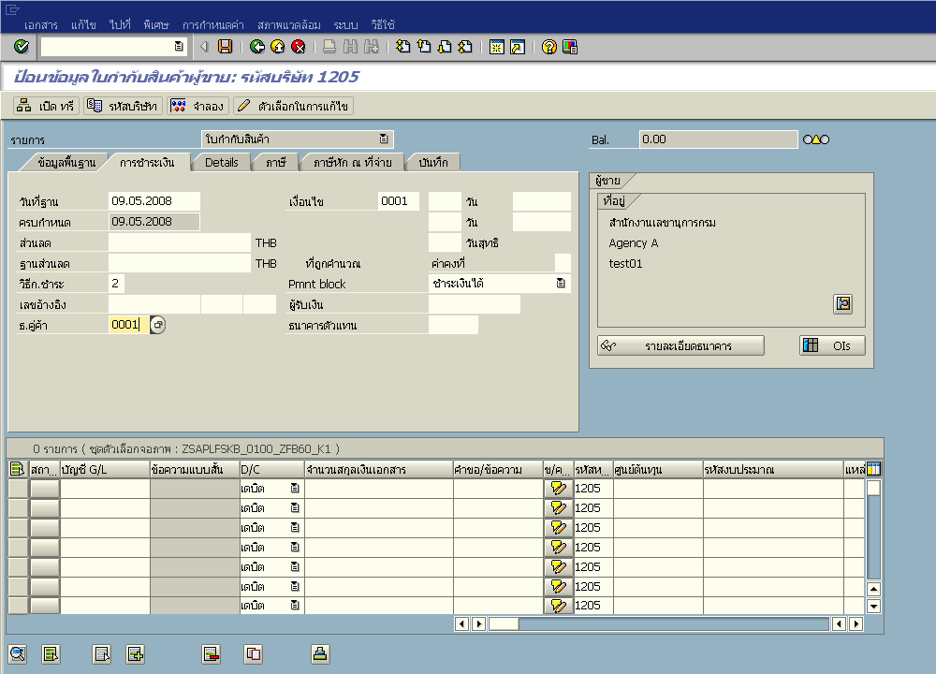
รูปที่ 4

จอภาพ / ฟิลด์ |  | รายละเอียด
ป้อนข้อมูลใบกำกับสินค้าผู้ขาย : รหัสหน่วยงาน XXXX |  | ดังรูปที่ 4
การชำระเงิน
9 | วันที่ฐาน | ระบบแสดงค่าให้อัตโนมัติ
10 | วิธีการชำระเงิน | ระบุ 2 สำหรับการชำระเงินจากเงินในงบประมาณ
11 | Pmnt block | ระบบจะ default ข้อความให้
12 | ธนาคารคู่ค้า | ระบุธนาคารคู่ค้า (เงินในงบประมาณ)

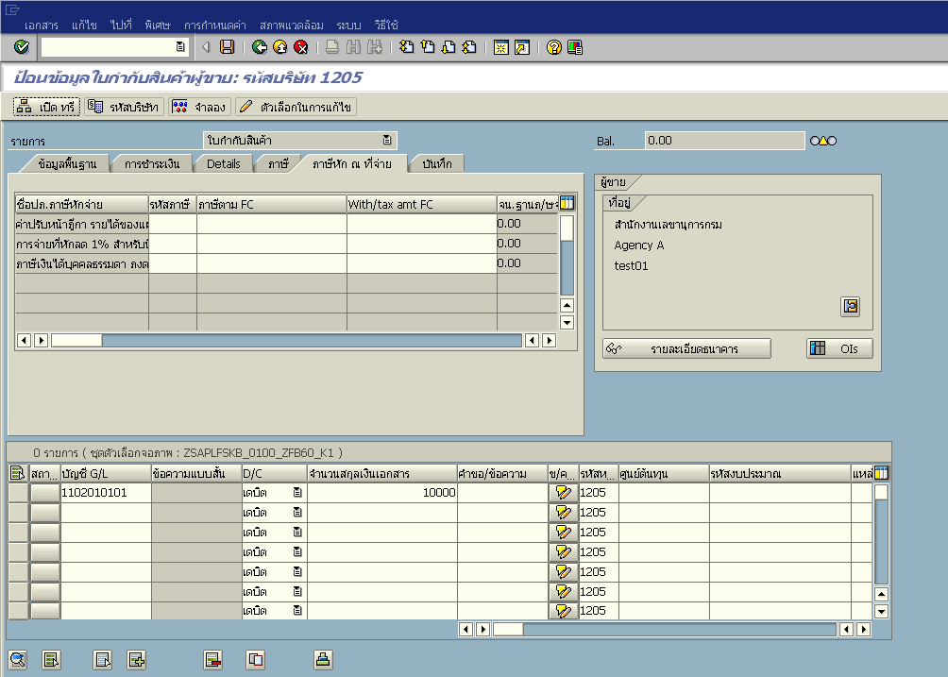
รูปที่ 5

จอภาพ / ฟิลด์ |  | รายละเอียด
ป้อนข้อมูลใบกำกับสินค้าผู้ขาย : รหัสหน่วยงาน XXXX |  | ดังรูปที่ 5
ภาษีหัก ณ ที่จ่าย
13 | รหัสภาษี | ลบรหัสภาษีออกเสมอ
 | บรรทัดรายการ
14 | บัญชี G/L | ระบุเลขที่บัญชีแยกประเภท  - บัญชีลูกหนี้เงินยืมในงบประมาณ คือ บัญชี 1102010101
15 | D/C | ระบุเดบิต
16 |  | ดับเบิ้ลคลิกที่บรรทัดรายการเพื่อเข้าไประบุโครงสร้างงบประมาณ

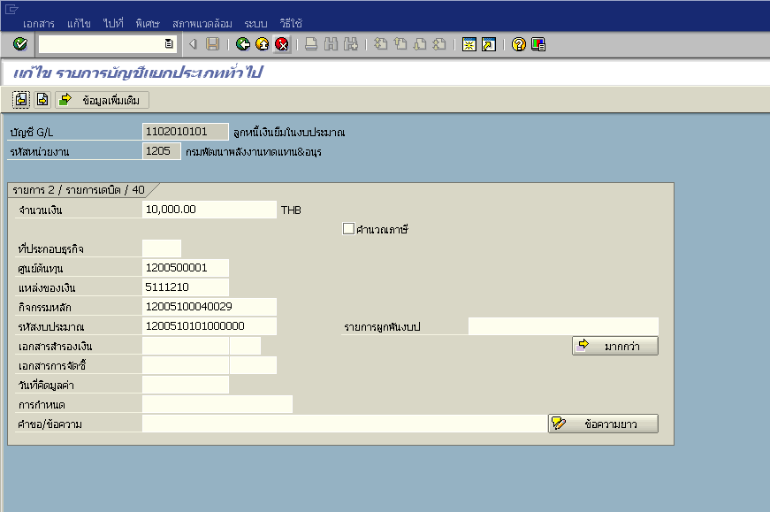
รูปที่ 6

จอภาพ / ฟิลด์ |  | รายละเอียด
แก้ไขรายการบัญชีแยกประเภททั่วไป |  | ดังรูปที่ 6
ภาษีหัก ณ ที่จ่าย
17 | จำนวนเงิน | ระบุจำนวนเงินที่ต้องการยืม
18 | ศูนย์ต้นทุน | ระบุรหัสศูนย์ต้นทุน ของหน่วยงานที่เกิดค่าใช้จ่าย
19 | แหล่งของเงิน | ระบุรหัสแหล่งของเงิน(หมวดรายจ่ายงบประมาณ)
20 | กิจกรรมหลัก | ระบุรหัสกิจกรรมหลัก
21 | รหัสงบประมาณ | ระบุรหัสงบประมาณ
22 | ข้อความ/คำขอ | ระบุคำอธิบายรายการ
23 |  | กด เพื่อกลับไปยังหน้าจอก่อนหน้า

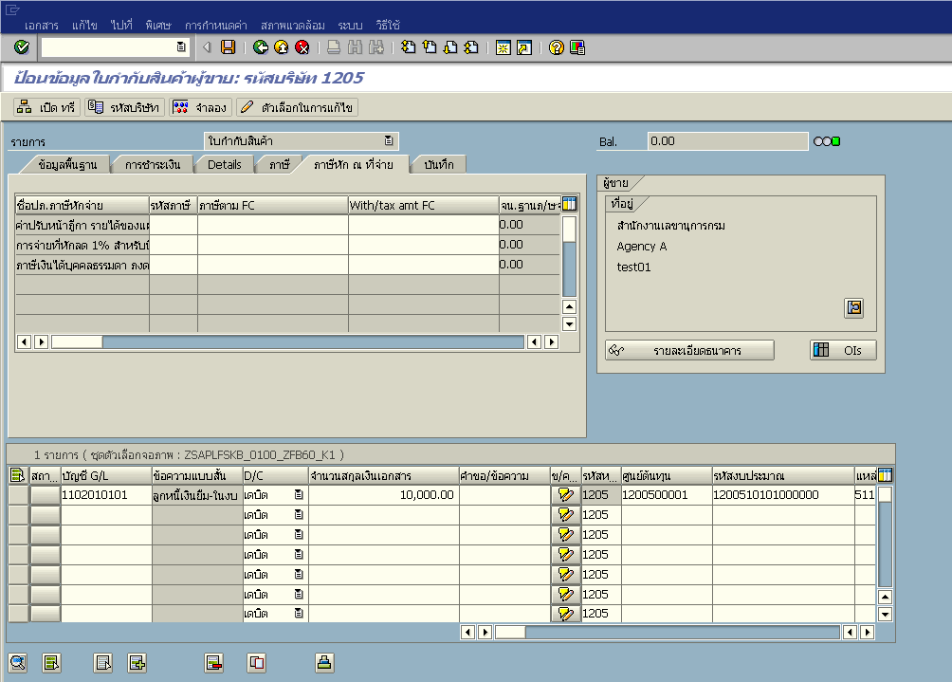
รูปที่ 7

จอภาพ / ฟิลด์ |  | รายละเอียด
ป้อนข้อมูลใบกำกับสินค้าผู้ขาย : รหัสหน่วยงาน XXXX |  | ดังรูปที่ 7
24 |  | กด เพื่อดูรายการที่บันทึกบัญชี

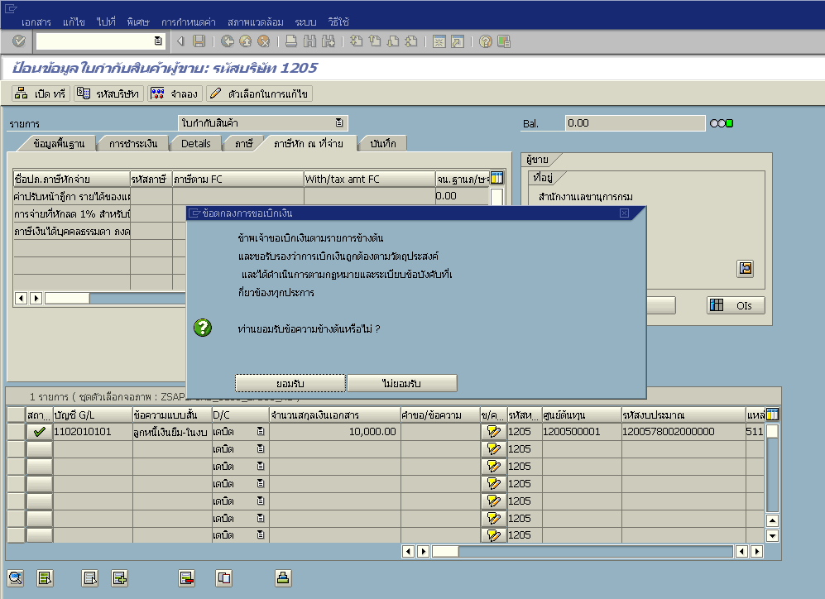
รูปที่ 8

จอภาพ / ฟิลด์ |  | รายละเอียด
 |  | ดังรูปที่ 8
25 | ข้อตกลงการขอเบิกเงิน | กด เพื่อทำการยืนยันข้อมูล

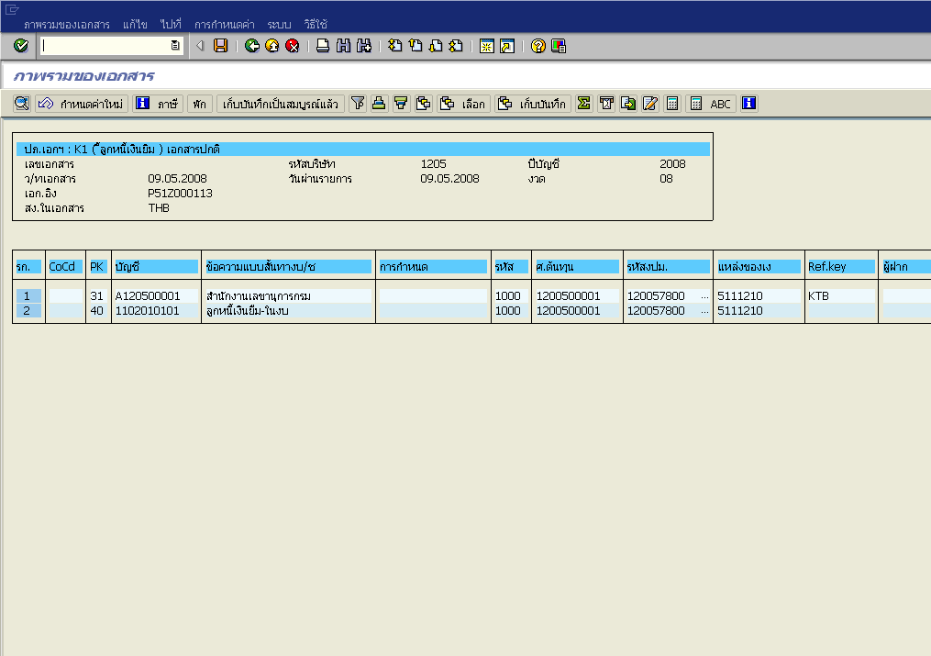
รูปที่ 9

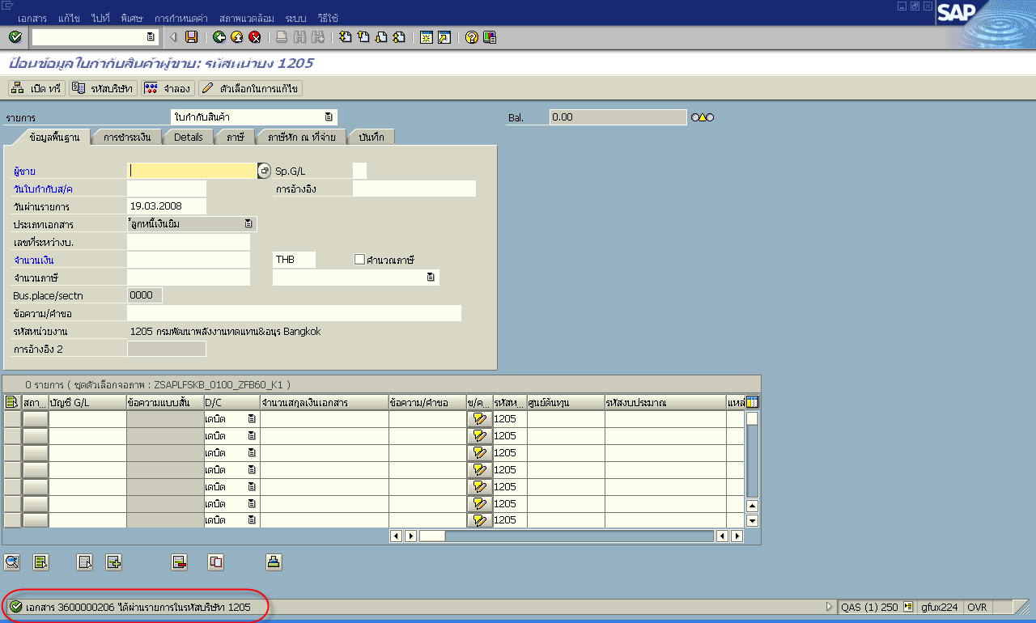
รูปที่ 10

จอภาพ / ฟิลด์ |  | รายละเอียด
ป้อนข้อมูลใบกำกับสินค้าผู้ขาย : รหัสหน่วยงาน XXXX |  | ดังรูปที่ 10
26 |  | กด เพื่อให้ระบบทำการบันทึกข้อมูล
27 |  | - เมื่อระบบทำการบันทึกข้อมูลเรียบร้อยแล้ว จะแสดงเลขที่เอกสารที่ได้จาก  การตั้งลูกหนี้เงินยืม (10 หลัก)  โดยแสดงข้อความ “ เอกสาร 36xxxxxxxx ได้ผ่านรายการในรหัสบริษัท xxxx”

การจ่ายเงินยืมให้แก่ผู้ยืมเงิน
กรณีเงินในงบประมาณ

2. การจ่ายเงินยืมให้แก่ผู้ยืมเงิน กรณีเงินในงบประมาณ : ZF_53_PM

บทนำ: เมื่อส่วนราชการทำการบันทึกตั้งลูกหนี้เงินยืมและกรมบัญชีกลางประมวลผลสั่งจ่ายและโอนเงินเข้าบัญชี
เงินฝากธนาคารของส่วนราชการ จะต้องบันทึกรายการจ่ายชำระเงินในระบบ GFMIS

วัตถุประสงค์
เพื่อทำการบันทึกการจ่ายชำระเงินในระบบให้แก่ข้าราชการหรือลูกจ้าง

ขั้นตอนการบันทึกรายการ

เมนู | : | SAP menu ส่วนเพิ่มเติม ส่วนเพิ่มเติม – ระบบการเบิกจ่ายเงิน  การบันทึกรายการ สำหรับส่วนราชการ ZF_53_PM - การจ่ายชำระเงินโดยส่วนราชการ
Transaction Code | : | ZF_53_PM - การจ่ายชำระเงินโดยส่วนราชการ

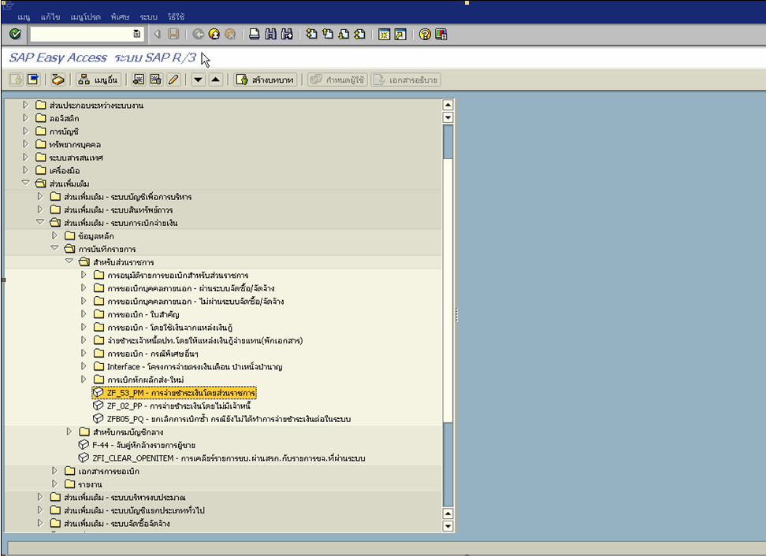

รูปที่ 1

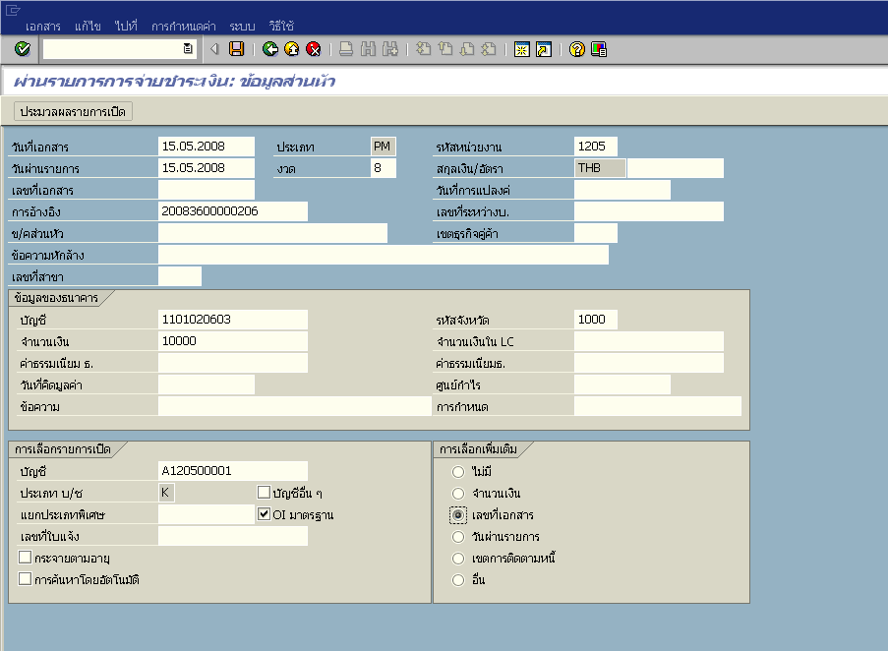
รูปที่ 2
จอภาพ / ฟิลด์ |  | รายละเอียด
ผ่านรายการการจ่ายชำระเงิน : ข้อมูลส่วนหัว |  | ดังรูปที่ 2
1 | วันที่เอกสาร | ระบุวันที่ตามเอกสารหรือหลักฐานการจ่ายเงิน
2 | วันที่ผ่านรายการ | ระบุวันที่ที่จ่ายชำระเงินจริง
3 | งวด | ระบุงวดบัญชี (ซึ่งระบบจะ default ค่างวดปัจจุบันให้)
4 | รหัสหน่วยงาน | ระบุรหัสหน่วยงาน
5 | การอ้างอิง | ระบุการอ้างอิง (YYYY+XXXXXXXXXX+: ปี ค.ศ.(4 หลัก)+เลขที่เอกสารตั้งเบิกลูกหนี้เงินยืม(10 หลัก))
6 | ข้อความส่วนหัว | ระบุคำอธิบายรายการ
ข้อมูลของธนาคาร
7 | บัญชี | ระบุรหัสบัญชีแยกประเภทเงินฝากธนาคารของหน่วยงาน (เงินงบประมาณ)
8 | จำนวนเงิน | ระบุจำนวนเงินที่จะโอนจ่ายเงิน(เงินที่ยืม)
การเลือกรายการเปิด
9 | บัญชี | ระบุรหัสผู้ขายของหน่วยงานที่ยืมเงิน
การเลือกเพิ่มเติม
10 |  | คลิกเลือกเลขที่เอกสาร
11 |  | กด เพื่อไปยังหน้าจอถัดไป

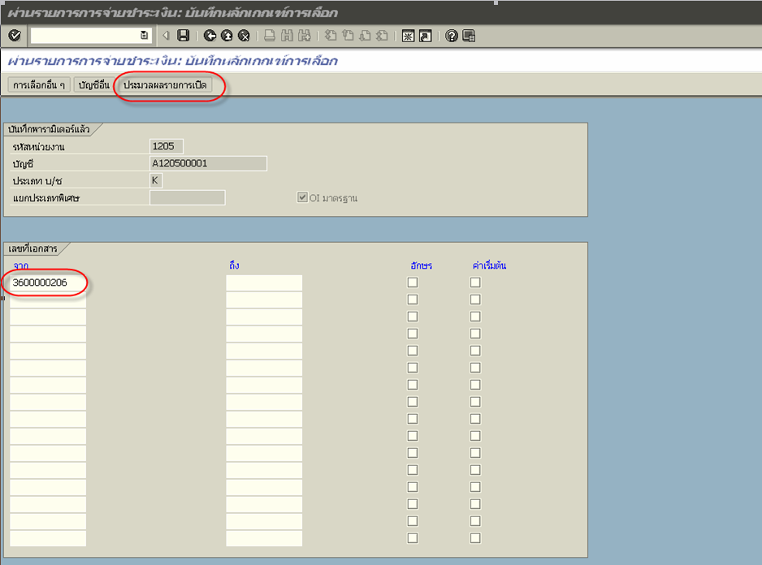
รูปที่ 3

จอภาพ / ฟิลด์ |  | รายละเอียด
ผ่านรายการการจ่ายชำระเงิน : บันทึกหลักเกณฑ์การเลือก |  | ดังรูปที่ 3
12 | เลขที่เอกสาร | ระบุเลขที่เอกสารตั้งเบิกลูกหนี้เงินยืม
13 |  | คลิก เพื่อไปยังหน้าจอถัดไป

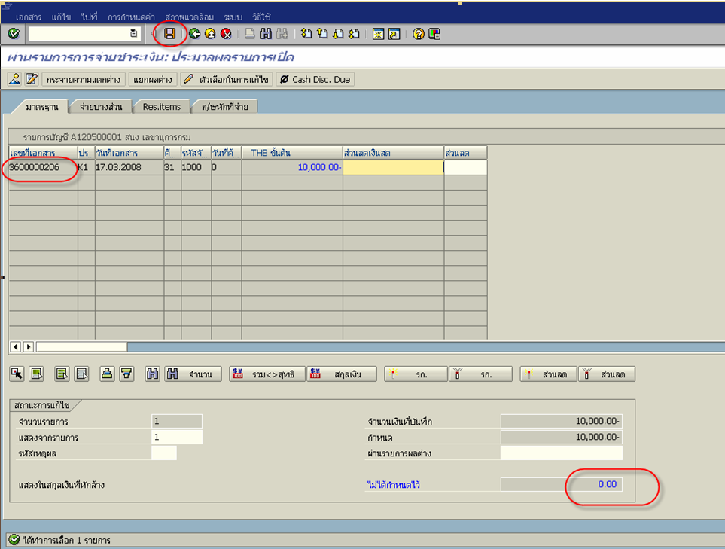
รูปที่ 4

จอภาพ / ฟิลด์ |  | รายละเอียด
ผ่านรายการการจ่ายชำระเงิน : ประมวลผลรายการเปิด |  | ดังรูปที่ 4
14 |  | ดับเบิ้ลคลิกที่จำนวนเงินของเอกสารการตั้งเบิกลูกหนี้เงินยืมที่ต้องการ  จำนวนเงินจะเปลี่ยนเป็นสีน้ำเงิน
15 | ไม่ได้กำหนดไว้ | ยอดเงินจะต้องเป็น 0 (ศูนย์)
16 |  | กด เพื่อให้ระบบทำการแสดงภาพรวมเอกสาร

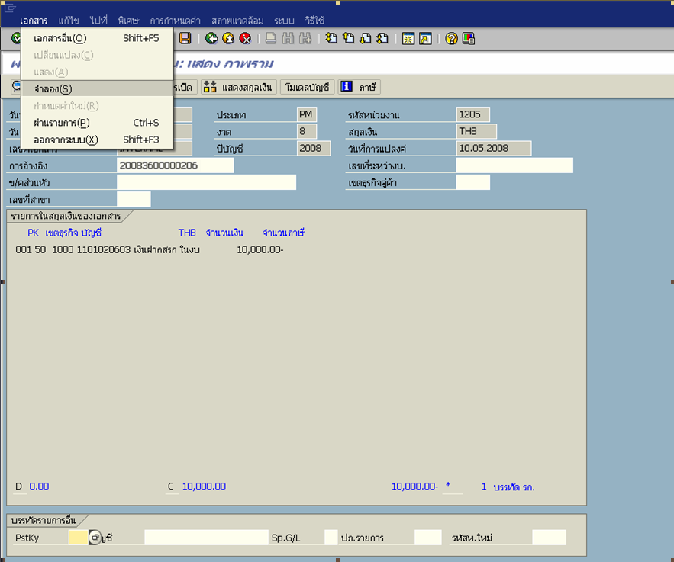

รูปที่ 5

จอภาพ / ฟิลด์ |  | รายละเอียด
ผ่านรายการการจ่ายชำระเงิน : ประมวลผลรายการเปิด |  | ดังรูปที่ 5
17 |  | ให้เลือกที่ “เอกสาร จำลอง” เพื่อให้ระบบดึงรายการบัญชีจากเอกสารเบิกมาให้อัตโนมัติ

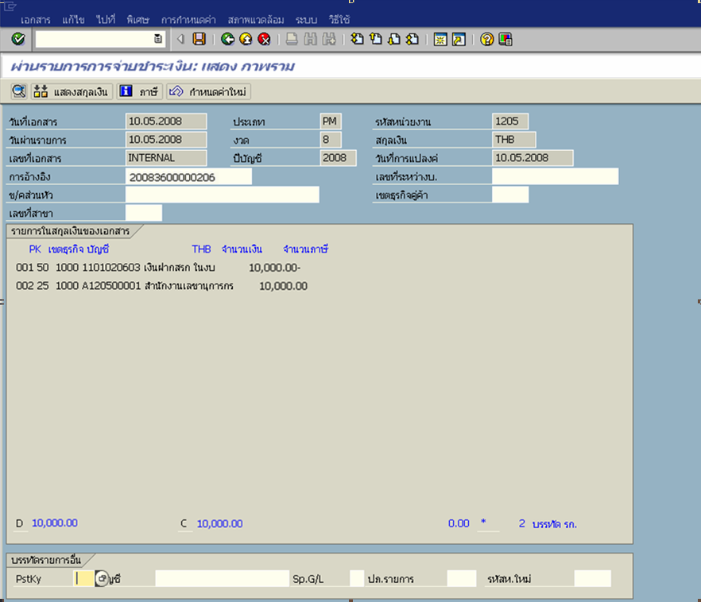

รูปที่ 6

จอภาพ / ฟิลด์ |  | รายละเอียด
ผ่านรายการการจ่ายชำระเงิน : ประมวลผลรายการเปิด |  | ดังรูปที่ 6
18 |  | ตรวจสอบความถูกต้องของรายการบัญชี
19 |  | จากนั้นให้กด เพื่อทำการบันทึกรายการเอกสาร

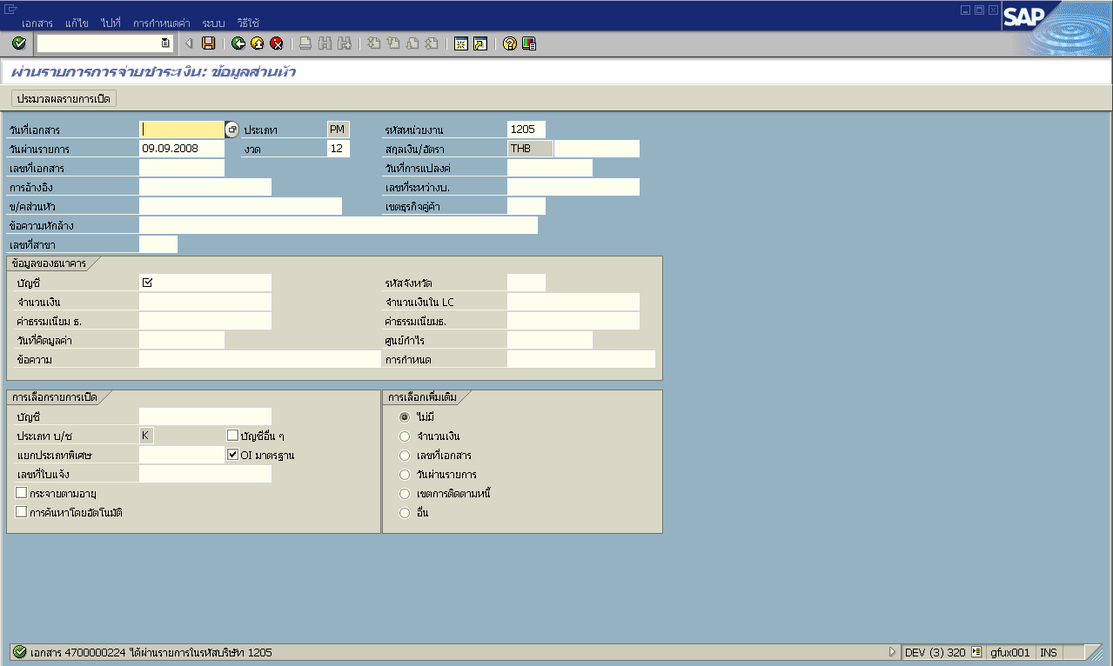
รูปที่ 7

จอภาพ / ฟิลด์ |  | รายละเอียด
ผ่านรายการจ่ายชำระเงิน : ข้อมูลส่วนหัว |  | ดังรูปที่ 7
17 |  | - เมื่อระบบทำการบันทึกข้อมูลเรียบร้อยแล้ว จะแสดงเลขที่เอกสารที่ได้จาก  การจ่ายเงินให้แก่ลูกหนี้เงินยืม (10 หลัก)  โดยแสดงข้อความ “ เอกสาร 47xxxxxxxx ได้ผ่านรายการในรหัสบริษัท xxxx”

การหักล้างลูกหนี้เงินยืม
กรณีเงินในงบประมาณ

3. การบันทึกหักล้างลูกหนี้เงินยืม : ZF_02_G1

บทนำ: เมื่อส่วนราชการบันทึกรายการขอเบิกเงินเพื่อจ่ายให้ข้าราชการหรือลูกจ้างยืมเงินเป็นค่าใช้จ่ายในการเดินทางไปราชการ
หรือปฏิบัติราชการ เมื่อครบกำหนดระยะเวลาตามที่ระเบียบกำหนดลูกหนี้ต้องส่งใช้ใบสำคัญหรือเงินสดเหลือจ่าย
โดยกำหนดให้มีการแยกคำสั่งงานบันทึกรายการขอเบิกและการล้างเงินยืมออกจากกัน และจะบันทึกล้างเงินยืมได้
ก็ต่อเมื่อบันทึกรายการขอจ่ายเงินในระบบแล้ว หากมีเงินเหลือจ่ายต้องนำเงินส่งคืนคลัง โดยใช้วิธีการเช่นเดียวกับ
เงินเบิกเกินส่งคืน

วัตถุประสงค์
เพื่อทำการบันทึกหักล้างลูกหนี้เงินยืมกับค่าใช้จ่ายที่เกิดขึ้นจริง และหากมีเงินเหลือจ่ายต้องนำเงินส่งคืนคลัง
โดยใช้วิธีการเช่นเดียวกับเงินเบิกเกินส่งคืน

ขั้นตอนการบันทึกรายการ

เมนู | : | SAP menu ส่วนเพิ่มเติม ส่วนเพิ่มเติม – ระบบการเบิกจ่ายเงิน  การบันทึกรายการ สำหรับส่วนราชการ การขอเบิก – กรณีพิเศษอื่นๆ การบันทึกลูกหนี้เงินยืม ZF_02_G1 – การหักล้างลูกหนี้เงินยืมที่บันทึกเข้ามาหลังวันที่ 01.05.2008
Transaction Code | : | ZF_02_G1 – การหักล้างลูกหนี้เงินยืมที่บันทึกเข้ามาหลังวันที่ 01.05.2008

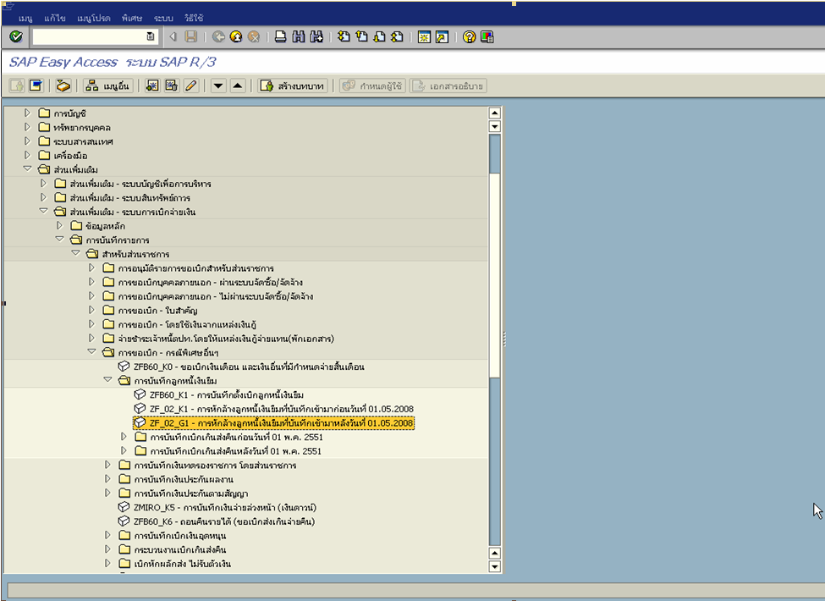
รูปที่ 1

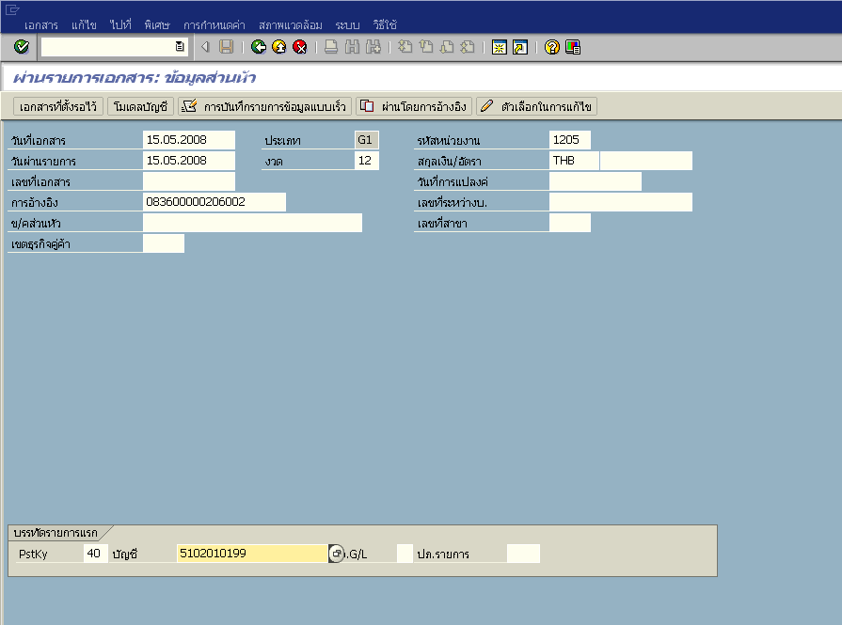
รูปที่ 2

จอภาพ / ฟิลด์ |  | รายละเอียด
ผ่านรายการเอกสาร : ข้อมูลส่วนหัว |  | ดังรูปที่ 2
1 | วันที่เอกสาร | ระบุวันที่เอกสาร
2 | วันที่ผ่านรายการ | ระบุวันที่ผ่านรายการ(มีผลทางบัญชี ซึ่งระบบจะ default ค่าวันที่ปัจจุบันให้)
3 | งวด | ระบุงวดบัญชี (ซึ่งระบบจะ default ค่างวดปัจจุบันให้)
4 | รหัสหน่วยงาน | ระบุรหัสหน่วยงาน
5 | การอ้างอิง | ระบุการอ้างอิง (YY+XXXXXXXXXX+LLL : ปี ค.ศ.(2 หลักสุดท้าย)+เลขที่เอกสารตั้งเบิกลูกหนี้เงินยืม(10 หลัก)+บรรทัดรายการลูกหนี้เงินยืม(3 หลัก))
6 | ข้อความส่วนหัว | ระบุคำอธิบายรายการ
7 | Pstky | ระบุ เดบิต(40) ค่าใช้จ่ายที่เกิดขึ้น เช่น 5102010199
8 |  | กด Enter หรือ เพื่อเข้าสู่หน้าจอถัดไป

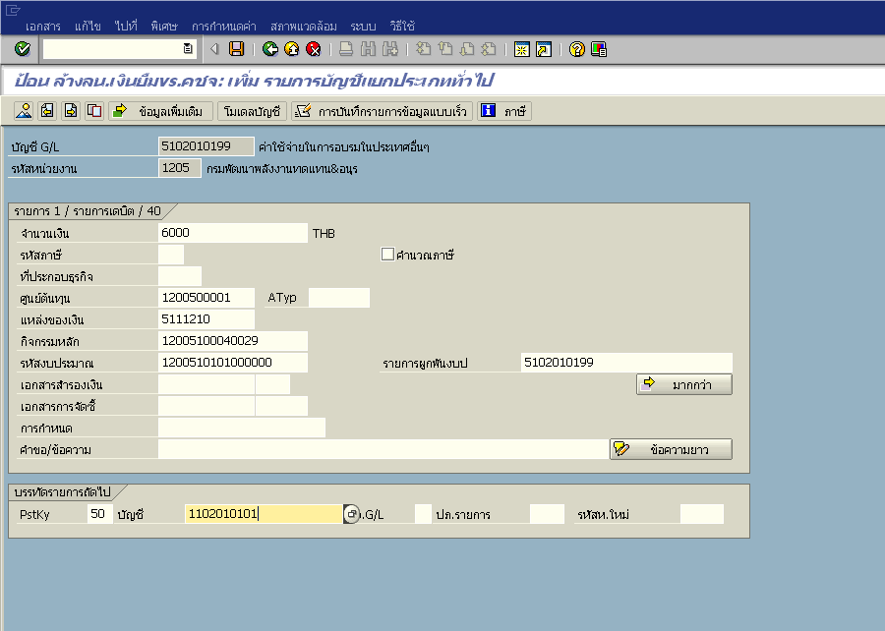
รูปที่ 3

จอภาพ / ฟิลด์ |  | รายละเอียด
ป้อนล้างลูกหนี้เงินยืม Vs. คชจ : เพิ่มรายการบัญชีแยกประเภททั่วไป |  | ดังรูปที่ 3
9 | จำนวนเงิน | ระบุจำนวนเงินค่าใช้จ่ายที่เกิดขึ้นจริง
10 | ศูนย์ต้นทุน | ระบุศูนย์ต้นทุน อ้างอิงจากเอกสารที่เคยตั้งเบิกไว้
11 | แหล่งของเงิน | ระบุแหล่งของเงิน อ้างอิงจากเอกสารที่เคยตั้งเบิกไว้
12 | กิจกรรมหลัก | ระบุกิจกรรมหลัก อ้างอิงจากเอกสารที่เคยตั้งเบิกไว้
13 | รหัสงบประมาณ | ระบุรหัสงบประมาณ อ้างอิงจากเอกสารที่เคยตั้งเบิกไว้
14 | รายการผูกพันงบประมาณ | ระบบจะ default ค่ารายการผูกพันงบประมาณให้
15 | Pstky | ระบุเครดิต(50) ลูกหนี้เงินยืม-ในงบ(1102010101)
16 |  | กด Enter หรือ เพื่อเข้าสู่หน้าจอถัดไป

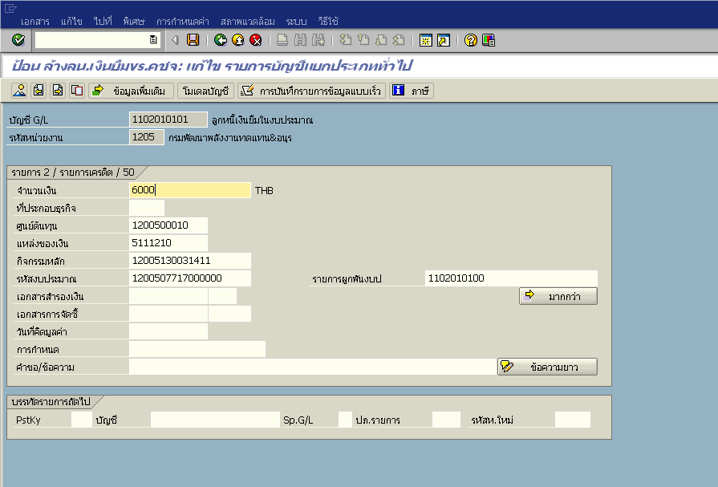
รูปที่ 4

จอภาพ / ฟิลด์ |  | รายละเอียด
ป้อนล้างลูกหนี้เงินยืม Vs. คชจ : เพิ่มรายการบัญชีแยกประเภททั่วไป |  | ดังรูปที่ 4
17 | จำนวนเงิน | ระบุจำนวนเงินค่าใช้จ่ายที่เกิดขึ้นจริง
18 | ศูนย์ต้นทุน | ระบุศูนย์ต้นทุน อ้างอิงจากเอกสารที่เคยตั้งเบิกไว้
19 | แหล่งของเงิน | ระบุแหล่งของเงิน อ้างอิงจากเอกสารที่เคยตั้งเบิกไว้
20 | กิจกรรมหลัก | ระบุกิจกรรมหลัก อ้างอิงจากเอกสารที่เคยตั้งเบิกไว้
21 | รหัสงบประมาณ | ระบุรหัสงบประมาณ อ้างอิงจากเอกสารที่เคยตั้งเบิกไว้
22 | รายการผูกพันงบประมาณ | ระบบจะ default ค่ารายการผูกพันงบประมาณให้
23 |  | กด เพื่อดูภาพรวมของเอกสาร

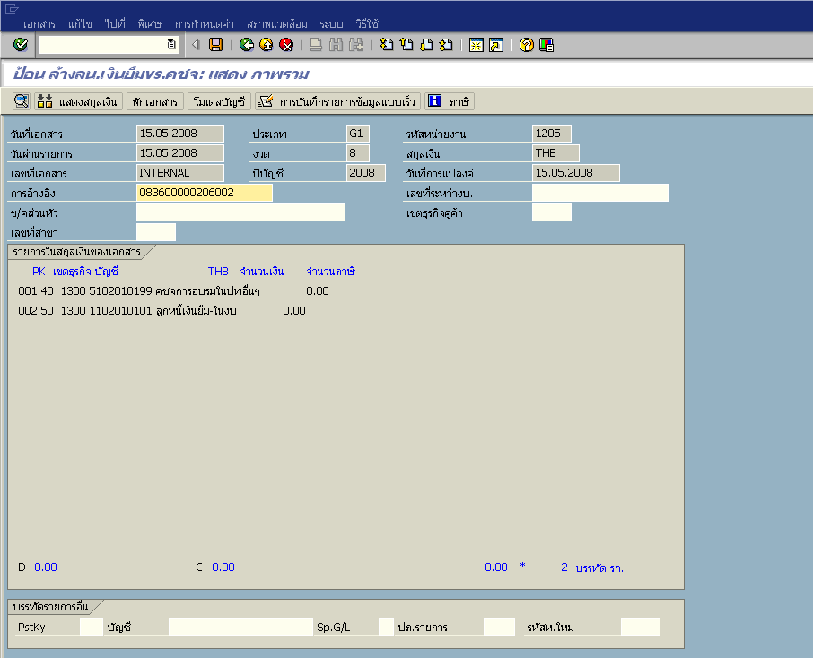
รูปที่ 5

จอภาพ / ฟิลด์ |  | รายละเอียด
ป้อนล้างลูกหนี้เงินยืม Vs. คชจ : แสดงภาพรวม |  | ดังรูปที่ 5
24 |  | - ตรวจสอบความถูกต้องของข้อมูล  - หากต้องการตรวจสอบรายละเอียดของแต่ละบรรทัดรายการ สามารถ  double click เข้าไปตรวจสอบความถูกต้อง และสามารถแก้ไขได้
25 |  | กด เพื่อให้ระบบทำการบันทึกข้อมูล

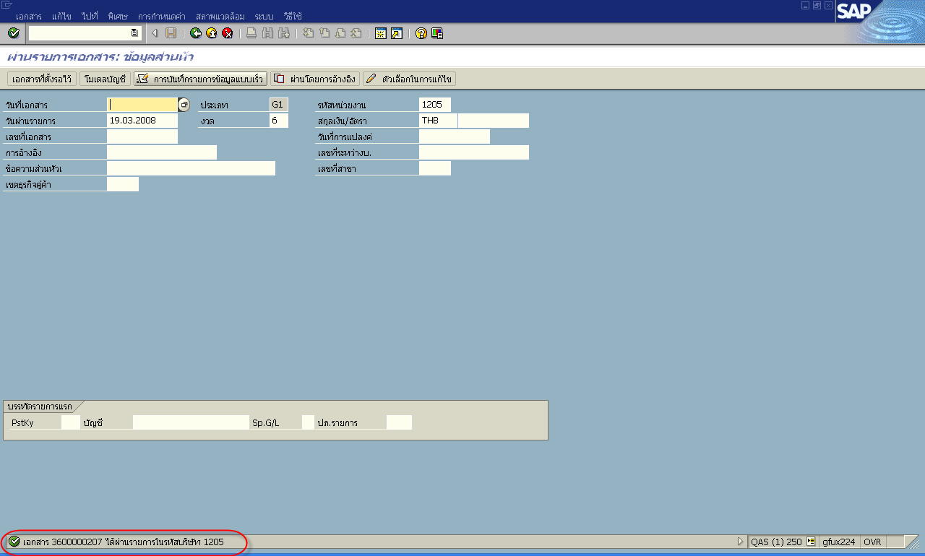
รูปที่ 6

จอภาพ / ฟิลด์ |  | รายละเอียด
ผ่านรายการเอกสาร : ข้อมูลส่วนหัว |  | ดังรูปที่ 6
26 |  | - เมื่อระบบทำการบันทึกข้อมูลเรียบร้อยแล้ว จะแสดงเลขที่เอกสารที่ได้จาก  การคืนงบ (10 หลัก)  - โดยแสดงข้อความ “เอกสาร 36xxxxxxxxได้ผ่านรายการในรหัสบริษัท xxxx”

